# OBJETIVOS

**PRÁCTICA No. 8 COMPARADORES DE VOLTAJE**

* Comprobar el uso de los comparadores simples y con histéresis
* Realizar con los comparadores simples algunas aplicaciones.
* Realizar con los comparadores con histéresis algunas aplicaciones.
* Interpretar los resultados obtenidos para los circuitos realizados.

# EQUIPO

**MATERIAL**

1 Tablilla de experimentación PROTO BOARD. 3 Cables coaxial 1m. con terminal BNC- caimán. 4 Cables de 1.50 m BANANA – CAIMAN.

10 Amplificadores operacionales 741. 13 Resistores de 1 K a ¼ W

1 Resistor de 680  a ¼ W 2 Resistor de 10 K a ¼ W 2 Resistor de 180  a ¼ W 1 Resistor de 3.9 k a ¼ W 1 Resistor de 2.2 k a ¼ W

4 Resistores de 100  a ¼ W 2 Fotorresistencia de 10 k

1 Diodo zener de 5.1 V a ½ W 2 Triac 2N6344 o equivalente 2 Opto acoplador MOC3011

5 LEDs rojos o de cualquier otro color. 4 Preset de 10 k

1 Socket para un foco de 40W. 1 Foco de 40W.

1 Clavija.

2m. de cable duplex del No. 14

1 Fuente de alimentación dual + 12V y – 12V 1 Multimetro digital o analógico.

1 Generador de funciones 10Hz – 1MHz. 1 Osciloscopio de propósito general.

# DESARROLLO EXPERIMENTAL

**NOTA:** En todos los circuitos se empleará el amplificador operacional 741 con  12V de alimentación.

## DETECTOR DE CRUCE POR CERO NO INVERSOR

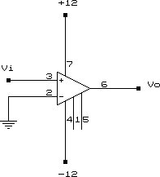Construya el circuito que se muestra en la siguiente figura, introduzca una señal senoidal de 16Vpp a una frecuencia de 1kHz en la terminal de entrada.



Dibuje las formas de onda obtenidas de las

16Vpp a una frecuencia de 1kHz en la terminal de entrada.

señales de entrada y de salida. de onda obtenidas de las señales de entrada y de salid

|  |  |  |  |  |  |  |  |  |  |
| --- | --- | --- | --- | --- | --- | --- | --- | --- | --- |
|  |  |  |  |  |  |  |  |  |  |
|  |  |  |  |  |  |  |  |  |  |
|  |  |  |  |  |  |  |  |  |  |
|  |  |  |  |  |  |  |  |  |  |
|  |  |  |  |  |  |  |  |  |  |
|  |  |  |  |  |  |  |  |  |  |
|  |  |  |  |  |  |  |  |  |  |
|  |  |  |  |  |  |  |  |  |  |

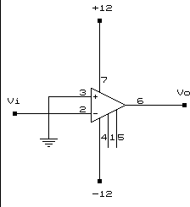

 V/div canal 1

mseg/div

V/div canal 2

Dibuje las formas de onda obtenidas de las

señales de entrada y de salida.

Con el mismo circuito y la misma señal de entrada observe la función de transferencia en el osciloscopio en el modo x-y, dibuje la señal a continuación

|  |  |  |  |  |  |  |  |  |  |
| --- | --- | --- | --- | --- | --- | --- | --- | --- | --- |
|  |  |  |  |  |  |  |  |  |  |
|  |  |  |  |  |  |  |  |  |  |
|  |  |  |  |  |  |  |  |  |  |
|  |  |  |  |  |  |  |  |  |  |
|  |  |  |  |  |  |  |  |  |  |
|  |  |  |  |  |  |  |  |  |  |
|  |  |  |  |  |  |  |  |  |  |
|  |  |  |  |  |  |  |  |  |  |

 V/div canal 1 V/div canal 2

mseg/div



V/div canal 1

|  |  |  |  |  |  |  |  |  |  |
| --- | --- | --- | --- | --- | --- | --- | --- | --- | --- |
|  |  |  |  |  |  |  |  |  |  |
|  |  |  |  |  |  |  |  |  |  |
|  |  |  |  |  |  |  |  |  |  |
|  |  |  |  |  |  |  |  |  |  |
|  |  |  |  |  |  |  |  |  |  |
|  |  |  |  |  |  |  |  |  |  |
|  |  |  |  |  |  |  |  |  |  |
|  |  |  |  |  |  |  |  |  |  |



V/div canal 2

Con el mismo circuito y la misma señal de entrada observe la función de transferencia en el osciloscopio en el modo x-y, dibuje la señal a continuación

## DETECTOR DE CRUCE POR CERO INVERSOR

Construya el circuito que se muestra en la siguiente figura, introduzca una señal senoidal de

|  |  |  |  |  |  |  |  |  |  |  |
| --- | --- | --- | --- | --- | --- | --- | --- | --- | --- | --- |
|  |  | | | | | | | | | |
|  |  |  |  |  |  |  |  |  |  |
|  |  |  |  |  |  |  |  |  |  |
|  |  |  |  |  |  |  |  |  |  |
|  |  |  |  |  |  |  |  |  |  |
|  |  |  |  |  |  |  |  |  |  |
|  |  |  |  |  |  |  |  |  |  |
|  |  |  |  |  |  |  |  |  |  |
|  |  |  |  |  |  |  |  |  |  |



V/div canal 1

V/div canal 2

V/div canal 1 V/div canal 2

 mseg/div

|  |  |  |  |  |  |  |  |  |  |
| --- | --- | --- | --- | --- | --- | --- | --- | --- | --- |
|  |  |  |  |  |  |  |  |  |  |
|  |  |  |  |  |  |  |  |  |  |
|  |  |  |  |  |  |  |  |  |  |
|  |  |  |  |  |  |  |  |  |  |
|  |  |  |  |  |  |  |  |  |  |
|  |  |  |  |  |  |  |  |  |  |
|  |  |  |  |  |  |  |  |  |  |
|  |  |  |  |  |  |  |  |  |  |

Con el mismo circuito y la misma señal de

## DETECTOR DE CRUCE POR CERO INVERSOR CON HISTÉRESIS

Construya el circuito que se muestra en la siguiente figura, introduzca una señal senoidal de 16Vpp a una frecuencia de 1kHz en la terminal de entrada.

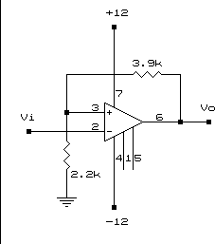

Dibuje las formas de onda obtenidas de las señales de entrada y de salida.

entrada observe la función de transferencia en el osciloscopio en el modo x-y, dibuje la señal a continuación

|  |  |  |  |  |  |  |  |  |  |
| --- | --- | --- | --- | --- | --- | --- | --- | --- | --- |
|  |  |  |  |  |  |  |  |  |  |
|  |  |  |  |  |  |  |  |  |  |
|  |  |  |  |  |  |  |  |  |  |
|  |  |  |  |  |  |  |  |  |  |
|  |  |  |  |  |  |  |  |  |  |
|  |  |  |  |  |  |  |  |  |  |
|  |  |  |  |  |  |  |  |  |  |
|  |  |  |  |  |  |  |  |  |  |

 V/div canal 1 V/div canal 2 Medir el voltaje de histeresis de la señal obtenida

VH =

## APLICACIONES DEL DETECTOR DE NIVEL DE VOLTAJE.

Construya el circuito de la siguiente figura.

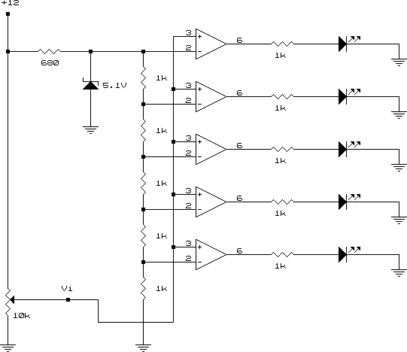

**NOTA:** En todos los amplificadores operacionales se alimentaran con  12V de alimentación.

Mida con multimetro el voltaje de entrada (Vi) y registre a que voltaje de entrada se enciende cada uno de los LEDs.

|  |  |
| --- | --- |
| LED | Voltaje de entrada |
| 1 |  |
| 2 |  |
| 3 |  |
| 4 |  |
| 5 |  |

A continuación arme el siguiente circuito y ajuste el preset hasta que el foco se encienda y apagué cuando ocurra un adecuado el funcionamiento.



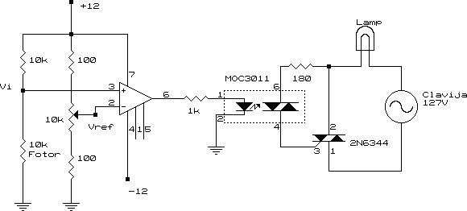Mida el voltaje de referencia (Vref) una vez que haya ajustado el circuito y regístrelo en la tabla, mida también el voltaje de la fotorresistencia (Vi) cuando haya luz y cuando este oscuro y regístrelos también en la tabla.

|  |  |
| --- | --- |
|  | Voltaje |
| Voltaje de referencia |  |
| Voltaje de la fotorresistencia a la luz |  |
| Voltaje de la fotorresistencia en la oscuridad |  |

## APLICACIONES DEL DETECTOR DE NIVEL DE VOLTAJE CON HISTÉRESIS.

Construya el siguiente circuito y ajuste los presets hasta que el foco encienda y se apagué de una manera apropiada y de forma que no existan oscilaciones (ruido) en el foco.

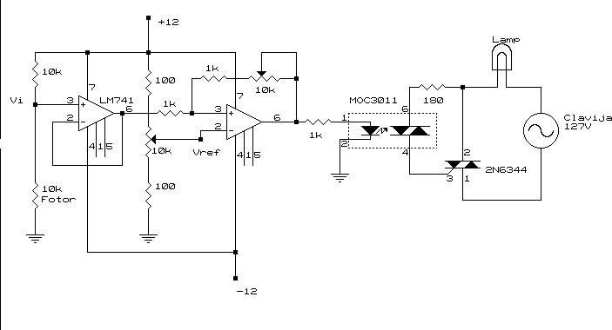

Mida el voltaje de referencia (Vref) una vez que haya ajustado el circuito y regístrelo en la tabla, mida también el voltaje de la fotorresistencia (Vi) cuando haya luz y cuando este oscuro y regístrelos también en la tabla y el valor de la resistencia nR (valor de la resistencia entre las terminales 3 y 6 del amplificador operacional que funciona como comparador con la fuente de alimentación apagada).

|  |  |
| --- | --- |
| Voltaje de referencia |  |
| Valor de la resistencia nR (Fuente de alimentación apagada) |  |
| Voltaje de la fotorresistencia a la luz |  |
| Voltaje de la fotorresistencia en la oscuridad |  |

# ANÁLISIS TÉORICO

Realizar el análisis teórico de todos los circuitos anteriores.

# ANÁLISIS SIMULADO

Realizar el análisis simulado de todos los circuitos anteriores.

# COMPARACIÓN DE LOS RESULTADOS TEÓRICOS Y PRÁCTICOS.

Analizar todos los valores y dar una explicación de las variaciones ó diferencias que existan en los valores obtenidos tanto en lo teórico, simulado y práctico.

# CUESTIONARIO

1. Menciona 5 aplicaciones en las cuales se emplean los comparadores.
2. ¿Cuál es el máximo y mínimo voltaje de salida en los circuitos comparadores?
3. ¿Cuál es el caso en el que el voltaje de salida es cero?
4. Los voltajes de referencia utilizados en los comparadores de voltajes de que circuitos pueden provenir.
5. ¿Qué finalidad tiene el seguidor de voltaje del en el circuito de la aplicación del detector de voltaje con histéresis?

# CONCLUSIONES

Dar las conclusiones al realizar los experimentos y el análisis teórico de los circuitos anteriores (conclusiones individuales).